美大选正酣：如何把握市场脉动与投资良机

### 写在前面

在前一篇报告中，我们探讨了特朗普在 2024 年美国总统大选中再次参选对加密货币市场的潜在影响。本文旨在进一步分析特朗普态度的转变对市场的具体影响，并结合卡玛拉•哈里斯（Kamala Harris）作为主要竞争对手的情况探讨市场的具体机会和风险。在这份报告中，我们将深入探讨即将到来的美国大选如何对多种加密资产类型（如加密概念股、SEC 相关代币、NFT 以及 Meme 币）产生影响。报告详细分析了当前市场表现、投资潜力及相关风险，旨在帮助投资者在动荡的市场中找到潜在的机遇。

### 加密概念股

首先来关注下传统金融市场中的情况

#### 1. 矿业：加密的美国梦

中国矿场清退之后美国占据了绝大部分的比特币算力。美国，如今成了比特币矿工的乐土。

今年 6 月份特朗普发文表示，比特币挖矿可能是对抗 CBDC 的最后一道防线。希望所有剩余的比特币都在美国制造，这将帮助美国占据能源主导地位。

一句“MADE IN THE USA”不仅仅是个口号。特朗普在他的马阿拉歌庄园亲自接见了多位比特币矿业大亨。按照比特币矿业公司 CleanSpark Inc. 的执行主席 Matthew Schultz 说法，特朗普告诉与会者，他喜欢也理解加密货币，还补充说比特币矿工有助于稳定电网的能源供应。Schultz 还表示，特朗普说他将在白宫为矿工们摇旗呐喊。

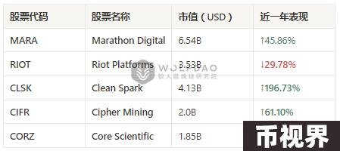

在这个“矿”的世界里，CleanSpark 和 Core Scientific 可谓是众人瞩目的明星。这两家公司无论是市值还是涨幅，表现都如火箭般窜升。而 Riot Platforms 则显得有些逊色，也许需要找回曾经的火花。

2. Coinbase 和 MicroStrategy：加密世界的领航者

说到加密投资，怎么能少了这两位大佬？Coinbase 和 MicroStrategy，几乎成了加密商业世界的代名词。

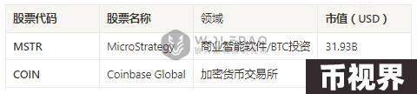

> MicroStrategy (MSTR)

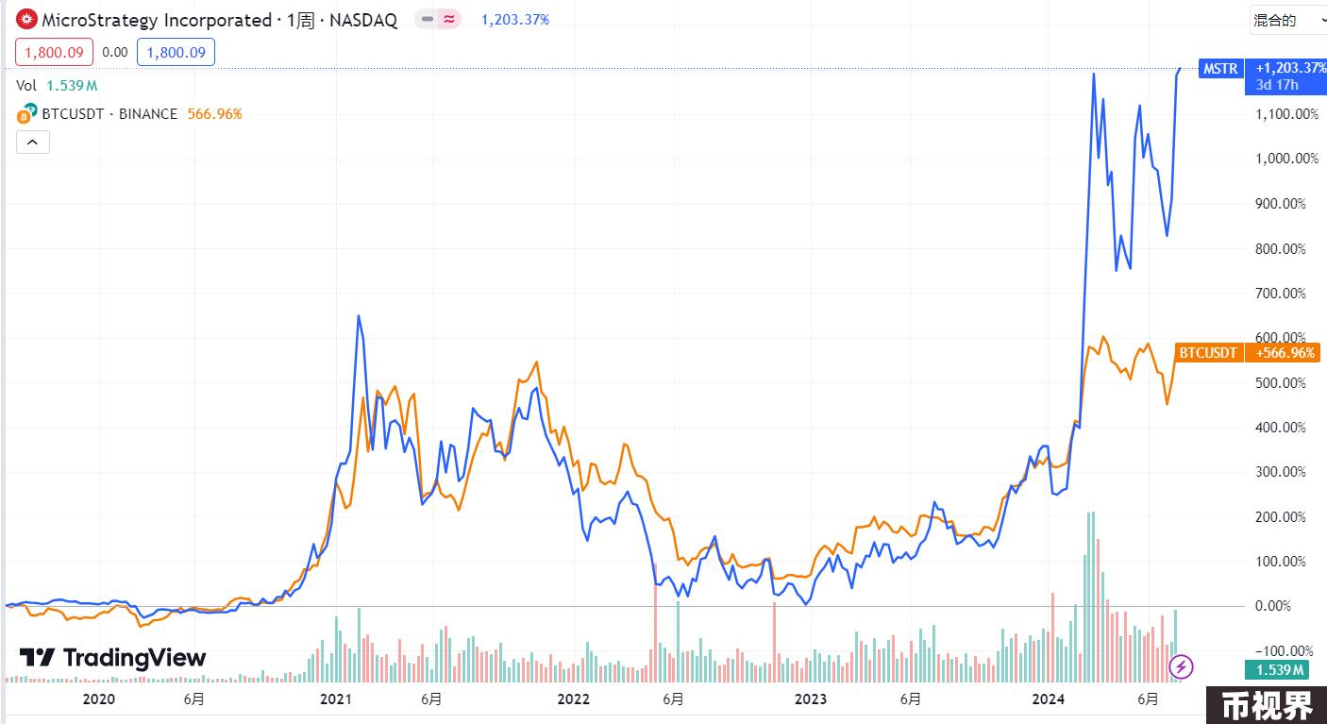

MicroStrategy 原先被看作是一家增长缓慢的企业软件公司。但在过去四年的时间里，MicroStrategy 开始大量购买比特币。

截至 2024 年 6 月 24 日，MicroStrategy 拥有 226,331 枚比特币。MicroStrategy 表示，每比特币的平均购买价格为 35,158.00 美元，总成本为 75.38 亿美元。

MSTR 过去四年的市场表现要优于 BTC，并且同 BTC 涨跌高度相关，MSTR 某种程度上是 BTC 收益率的放大器，牛市涨得更多，熊市也跌的更惨。

> Coinbase (COIN)

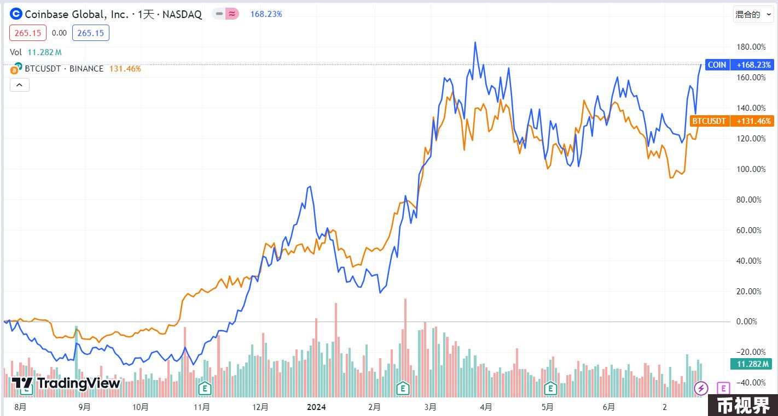

Coinbase，这家美国本土的加密货币交易所，在过去一年里股价上涨了 168%，达到了 265 美元，表现略优于比特币。尽管如此，它离往日的高点 429.54 美元还有一段距离。特朗普表示希望更多的加密业务能由美国主导，这暗示未来可能会加强对外来加密企业的压力，这无疑给了根正苗红的 Coinbase 占领市场的机会。

### 加密项目（SEC 相关）

今年 7 月 22 日，据 Bitcoin Magazine 报道，在拜登退出总统竞选后，现任美国证券交易委员会（SEC）主席 Gray Gensler 或将于 2025 年初辞职。这一消息一出，市场顿时掀起轩然大波。The ETF Store 总裁 Nate Geraci 在 X 平台引援 CNBC 政治金融记者的分析指出，如果特朗普当选美国总统，新任 SEC 主席的人选可能会是 Robinhood 首席法务官兼前 SEC 委员 Dan Gallagher。

Gensler 一直被视为加密市场的头号敌人之一，他主导下的 SEC 严格监管和 SEC 的紧咬一直是压制很多代币价格的重要因素。然而，如果新主席更为友好，加密市场将迎来更光明的“政策春天”。

#### 1. 可能的释压项目

XRP（Ripple）： Ripple 与 SEC 的诉讼战可谓旷日持久。两者之间存在多起法律诉讼，而每一步都会吹动着市场的波动。

Solana（SOL）： SOL 之前被 SEC 定义为证券（证券相比加密货币将面临更严重的监管，且直接受 SEC 法律监管，而非 CFTC 监管）。并且当前 SOL 的 ETF 也进行了提交，审核正在进行中，若新任主席持政策开放态度，SOL 获得通过的概率将大大增加。

#### 2. SEC 认定为证券的代币名单

总共 19 个项目被 SEC 认定为证券：

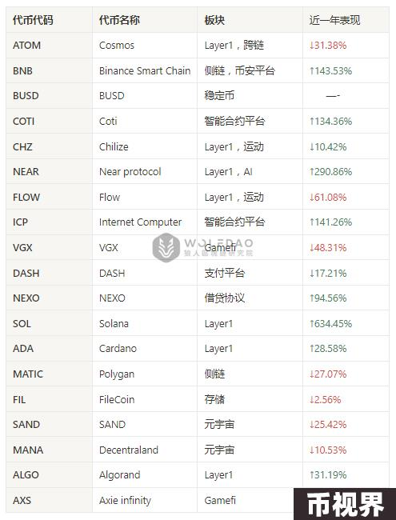

这些代币近年来的表现像是一面多棱镜，折射出市场在 SEC 重压下的多彩与无奈。它们的价格或多或少都受到了 SEC 证券认定的压制，如果后续能被取消认定会是非常大的利好，或许将是新一轮牛市的开启信号

### NFT 发行与销售：TRUMP 系列 NFT

据 Foresight News 报道，前美国总统唐纳德·特朗普计划推出其第四个 NFT 系列。在接受采访时，特朗普称其之前的系列「非常成功」，一天之内就销售一空。

之前发行的 NFT 项目：

#### 1. Trump Digital Trading Cards 特朗普超级英雄系列卡片

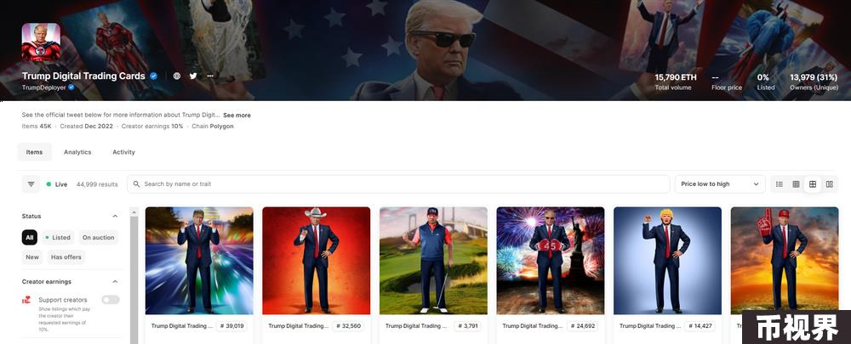

快速查看：https://opensea.io/collection/trump-digital-trading-cards?tab=items

目前这个系列的 NFT 在市场上的平均成交价格为 0.1 ETH 左右。虽然一度沉寂，但当特朗普宣布新一轮 NFT 计划后，该系列马上又掀起了交易热潮，具有较强的热点关联推动性。

#### 2. 超级英雄系列第二期

这个系列的价格大约为 60USDT，然而其流动性和上涨空间都不如第一期。

快速查看：https://opensea.io/collection/trump-digital-trading-cards-series-2

#### 3. Trump Digital Trading Cards Series 2 1-of-1 Bonus Collection 黄金卡

这个黄金卡系列作为特别版，数量稀少，单价高昂，但几个月内都无交易量。引发两个方向的思考：

总体来看，投资 NFT 相对较好的选择还是 Trump Digital Trading Cards。历史数据显示，每当特朗普有新的热点事件发生，该系列的 NFT 交易量都会相应上涨。然而，当前的 NFT 市场整体表现不佳，流动性远不如加密货币。如果投资者在这个领域失手，可能要面临较大的亏损。因此，我们建议大家在投资前务必谨慎评估自己的风险承受能力，合理配置投资比例，以免陷入“不知道特朗普的行情 OR NFT 谁先挂在半路”的困局。

### Meme 赛道热门

Meme 币板块是与美国大选事件最为紧密关联的投资领域。此类代币种类繁多，本文仅列出几种更有影响力的 Meme 币。

#### 名人 Meme代币

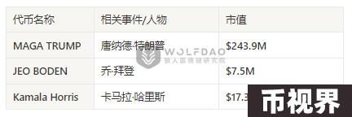

这些代币与特定人物的关联尤为密切。例如，MAGA TRUMP 和 JEO BODEN 的价格趋势与其对应的公众人物行为和新闻动向紧密挂钩。这类 meme 币因为人物因素的波动性较大，容易受到事件驱动产生短期的剧烈波动。

大选事件 Meme代币

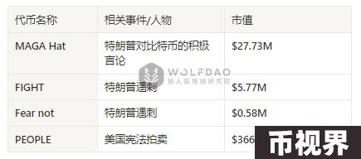

事件 Meme 的价格走势通常由大事件驱动，具有强烈的投机性和不确定性。例如：

总体来看，Meme 币板块虽然声称与整个大选息息相关，但实际上这些币种在很大程度上集中围绕特朗普个人。市场热点显示，继续聚焦特朗普及其相关事件的 Meme 币，例如 MAGA TRUMP 和 MAGA Hat，在未来有更大几率搭上特朗普的流量顺风车，可能出现更大的涨幅。

投资需谨慎，在参与这些高波动的 Meme 币时，小仓位的短线操作可能是更为理智的选择。

### 潜在风险提示

在过去的历史长河得到的教训中，大家形成一个共识：竞选口号和实际施政措施往往不一定一致。以当前 SEC 主席 Gary Gensler 为例，上任前他因在 MIT 教授区块链课程而被视为加密货币的支持者，也一度被视为加密友好官员。然而，加入 SEC 后，尤其是在 FTX 事件暴雷之后，Gensler 快速改变策略，坚决推动更严格的监管措施。

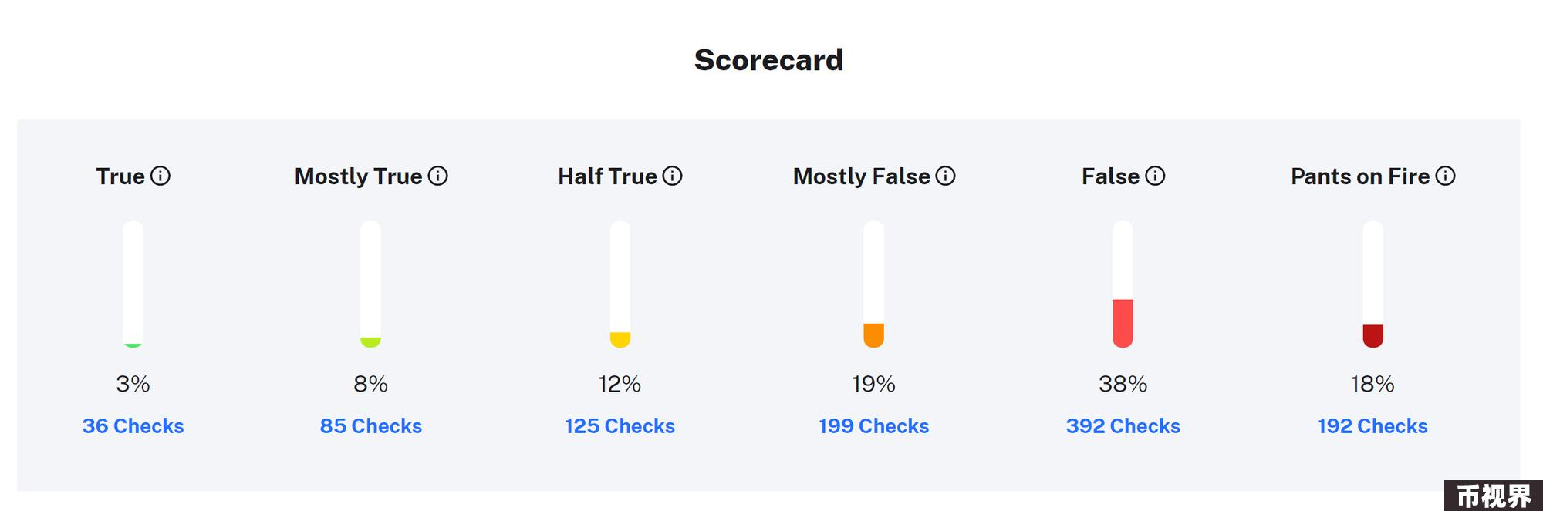

根据中立媒体 PolitiFact 数据，特朗普的言论真实性总体不到 30%。同时特朗普过去曾明确表态对加密货币并不友好，甚至公开宣称比特币为“骗局”，并呼吁加强监管。更值得注意的是，加密货币在特朗普的竞选承诺中只是一个非常靠后的议题，这意味着即使胜选，也不一定会贯彻竞选承诺。这种政策不确定性无疑是投资者须重视的重大风险因素。

### 总结

纵观当前加密市场，尤其是在即将到来的美国大选前夕，市场情绪和政策动向无疑是影响投资决策的重要因素。距离大选结束还有一段时间，并且下半年是降息周期，叠加特朗普及其竞选搭档对于加密货币的友好态度，这个概念的板块仍然会有比较大的炒作预期。

而今年以来，随着美国在比特币挖矿和加密货币监管方面的政策变化，加之特朗普频频发声，各类相关资产的波动性显著加大。需要强调的是，投资者必须在纷繁复杂的市场中保持冷静和理性。尤其要警惕政客可能的言行不一及政策的突然转变。正如历史所见，竞选承诺与实际执政往往存在落差，这种不确定性是市场参与者必须正视的风险。

总之，虽然加密市场充满机会，但投资者应当谨慎评估自身的风险承受能力，谨慎决策，以求在这波云诡谲的市场中稳步前行。

供稿：Sylvia / Cage / Nora / Riffi / Mat / Darl

编辑校对：Punko

特别鸣谢：感谢以上小伙伴对本期内容做出的突出贡献。